# 五、前台网页制作与设计

## 页面布局

VOYAGE旅游网站的页面布局大致分为上、中、下三个部分，比例是具体页面而定。上部分为导航部分，采用的是双层导航栏的形式，主要导航部分包括自己设计的Logo以及栏目分类这两个部分；中间部分就是页面具体的内容区域，整体网站在页面内容区域的设计，都采用了两端留白的手法，比例大致为1000:1440；下部分为底部栏部分，本网站的底部栏设计的区域比较大，其中包括了站内导航以及反馈表单，内容比较详实。

以上关于页面布局的阐述，下以首页页面为例：

（1）导航栏为始终固定在页面顶端部分：

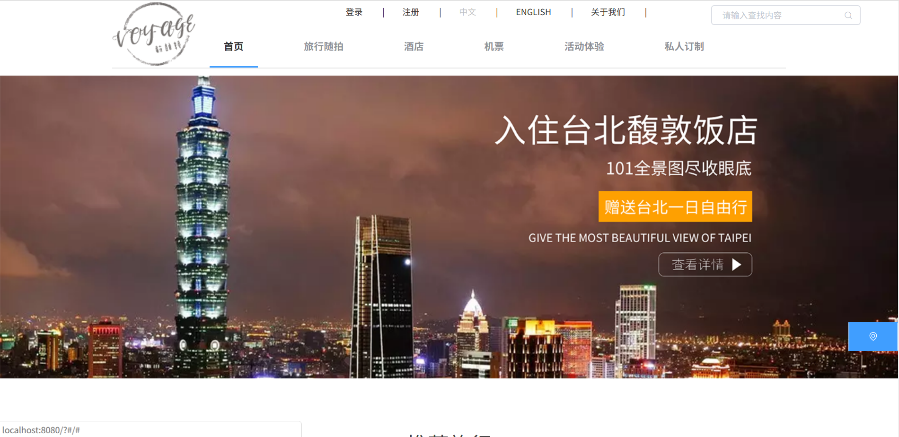

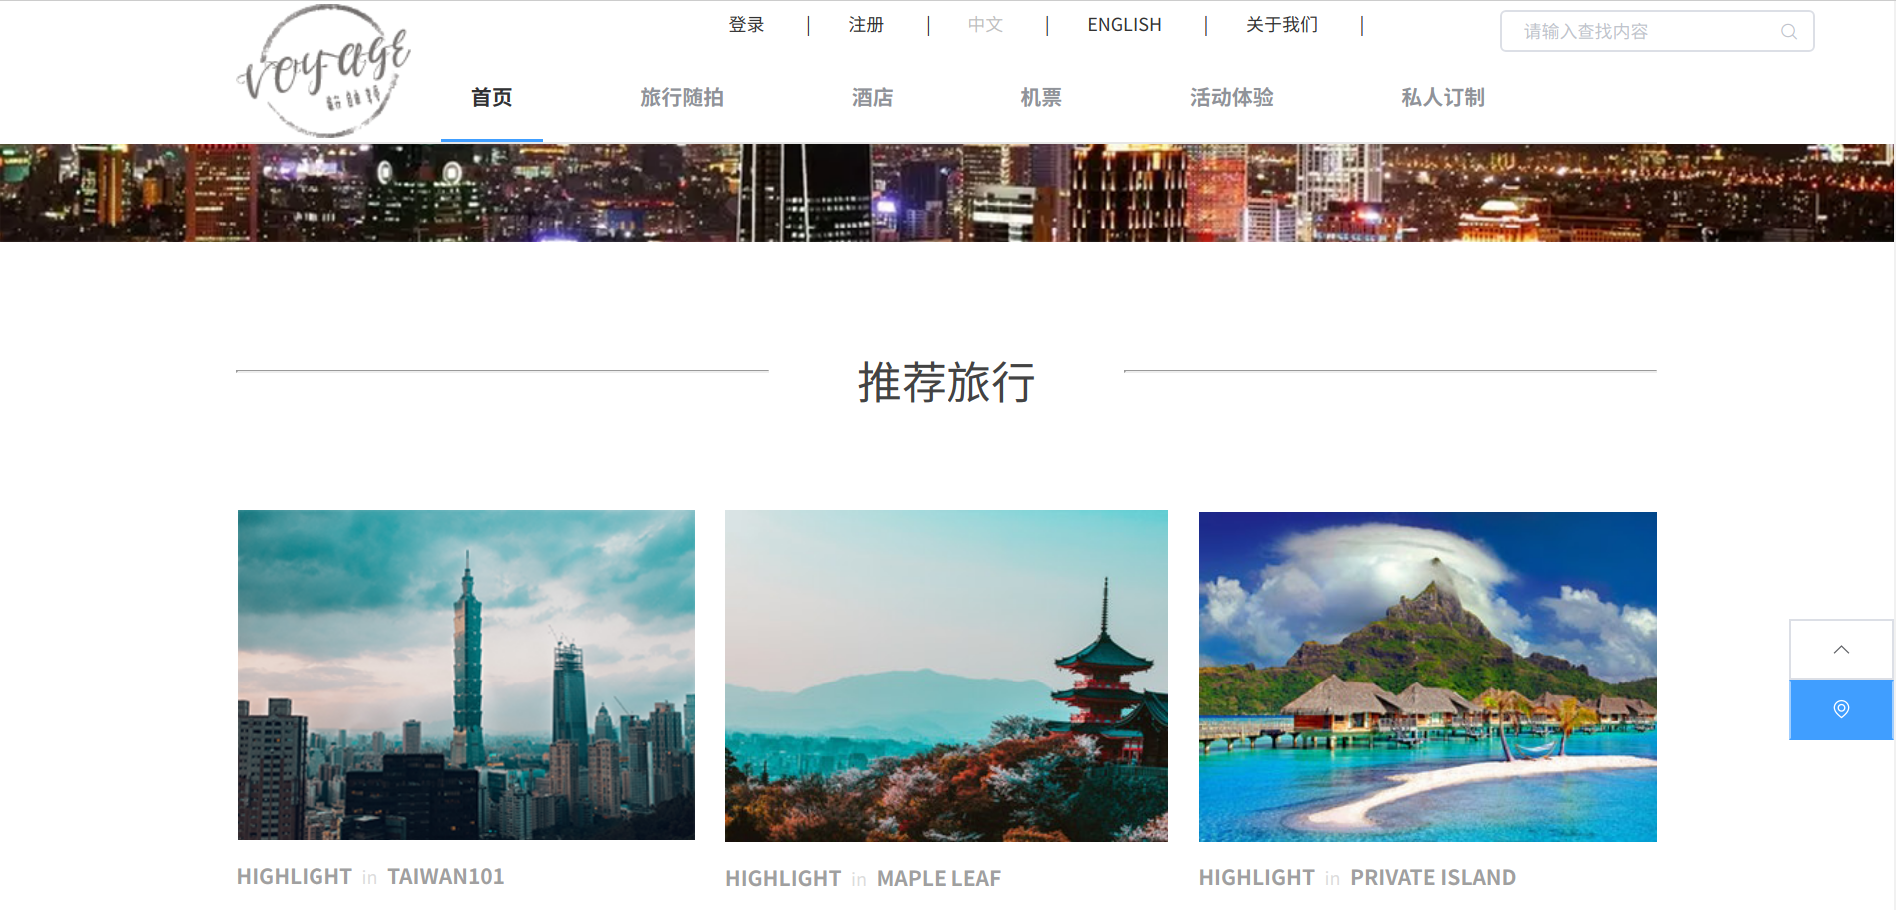

（2）内容区域两侧带有留白，高度是内容多少而定：

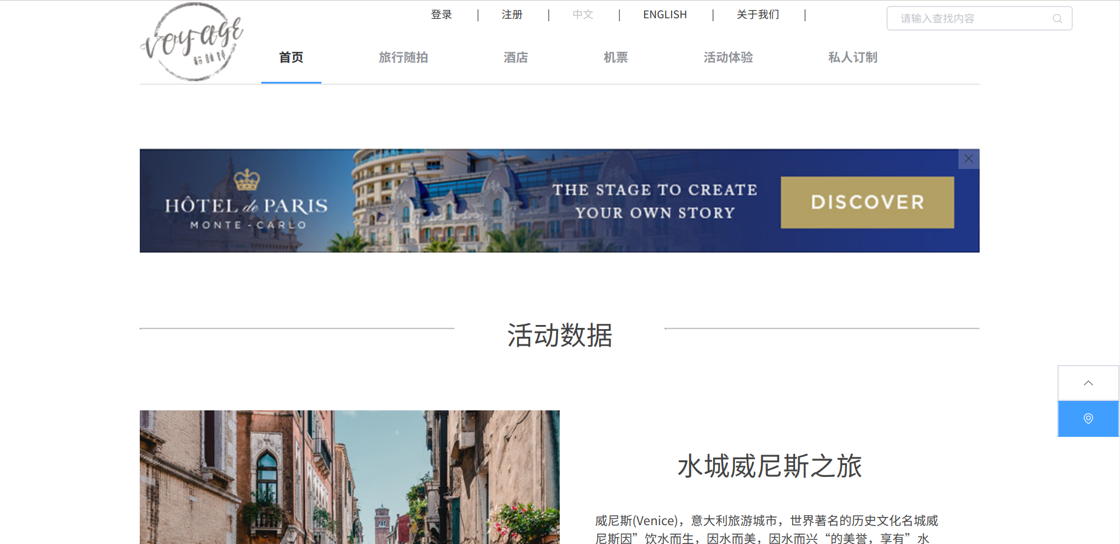

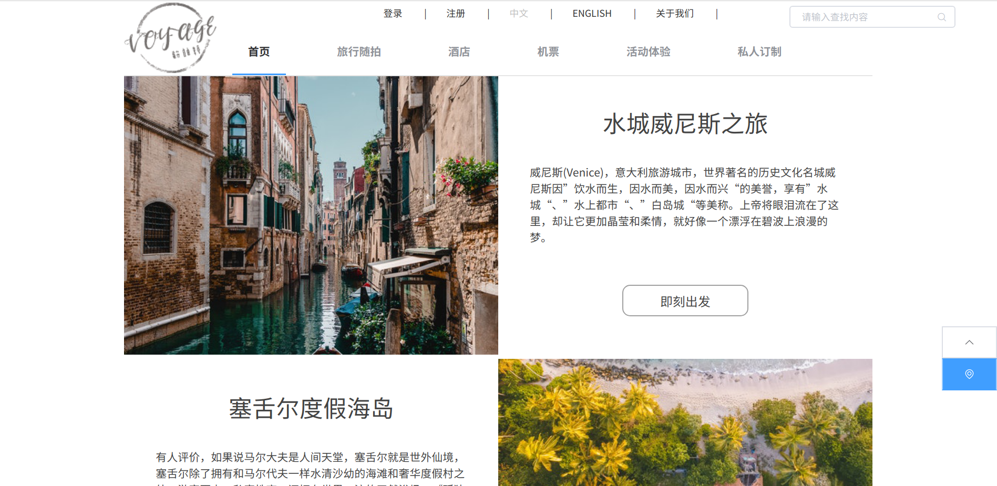

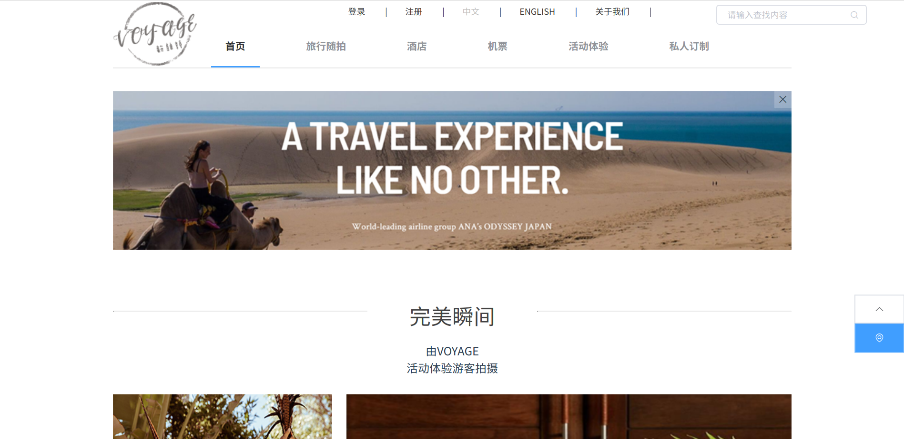

（3）底部栏包含详细的站内信息以及反馈留言表单：

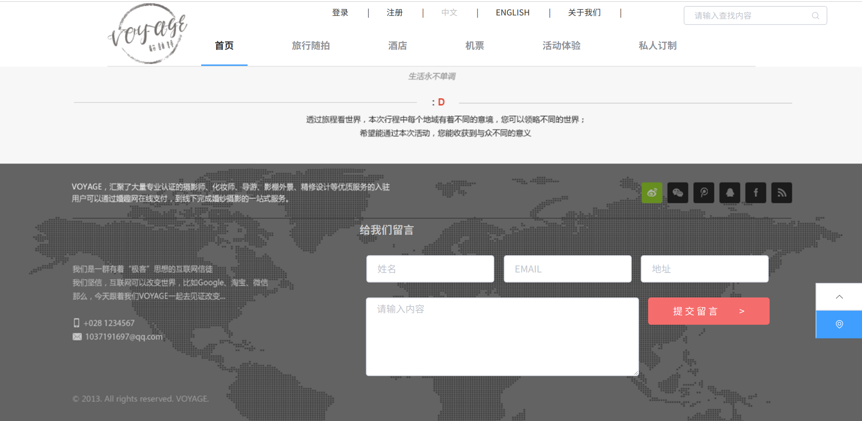

## 首页制作

### 1、头部的制作

头部的导航有两层。第一层的辅助导航字体较小，颜色也较浅一些；第二层的导航部分包括了自己设计的Logo以及具体栏目，样式虽然比较简单，但也比较简洁明了，交互时，对应的栏目样式会发生相应的变化，信息醒目。实现的外观如下图所示：



头部的代码实现如下：

### 2、主体部分制作

主体部分一白色为主要背景色，加上灰色来辅助，白色部分是学校体育事业简介，放一张代表学校的标志性建筑----图书馆，下面的部分是摄影素材征集和赛事预告，这两个是以灰色为背景色，也加入了一张照片来让布局更加美观合理。

照片部分用了最简单的插入，也是用div引导的：

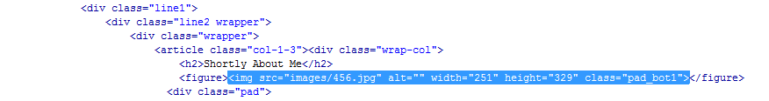

p2.png

背景设定中可以输入以下代码：

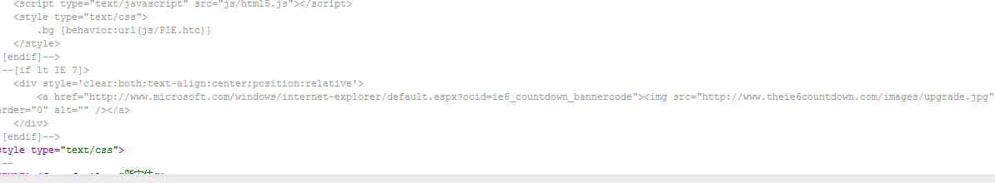

其他部分就是一些简单的文字输入：



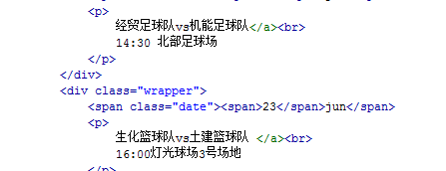

### 3.尾部设计

最后的尾部设计很简单只有一个相关链接网站的就好了，最后就是整个网页的结尾，其代码和生成图为：

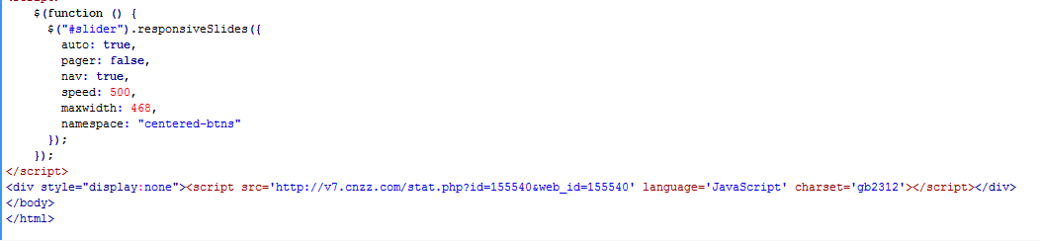



## 二级页面制作

二级页面是主页的分支，是从属关系，网站的二级页面与主页是统一风格，我们校园网站它的二级页面和主页在投不方面是一样的，相同的logo和栏目，不同的是下面的主体，主页是各个栏目的小模块，而二级页面就是把这些模块的内容详细化,如下图：

主页头部：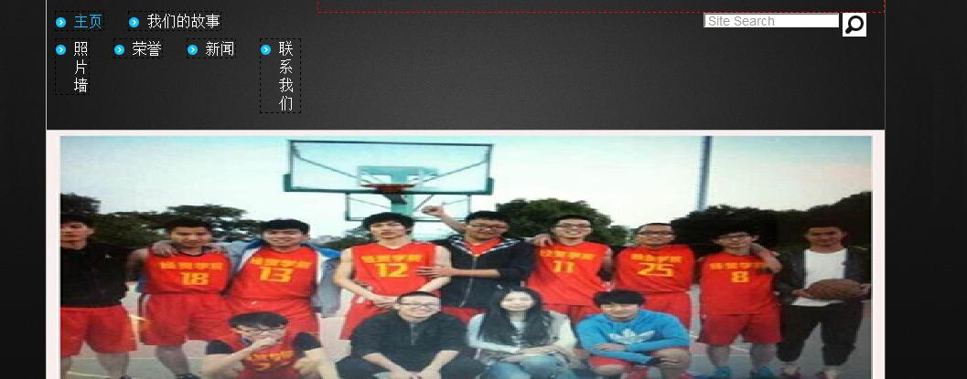

子页头部：

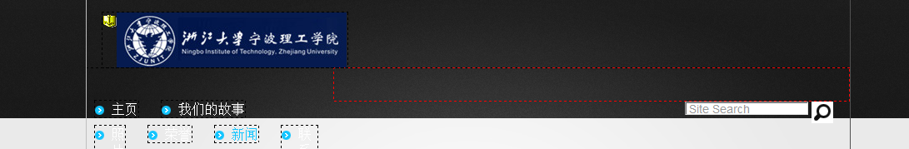

他们头部内容是一样的。

但是主体不一样，子页的主体页面和其代码是：

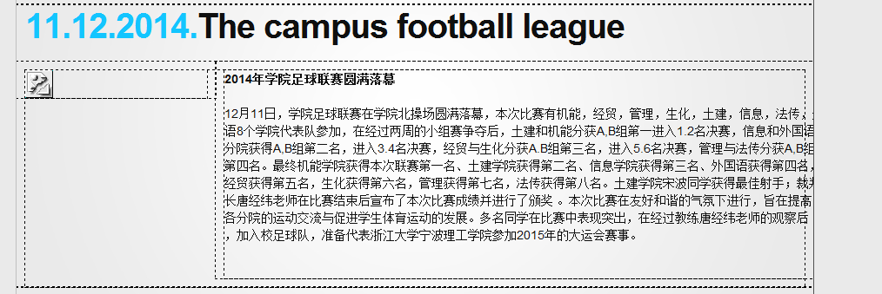

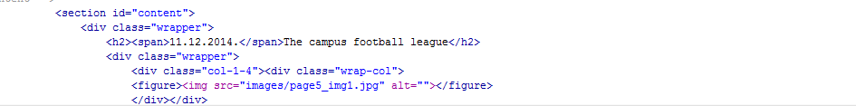

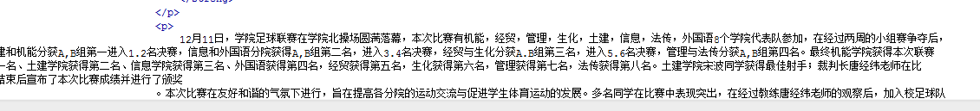

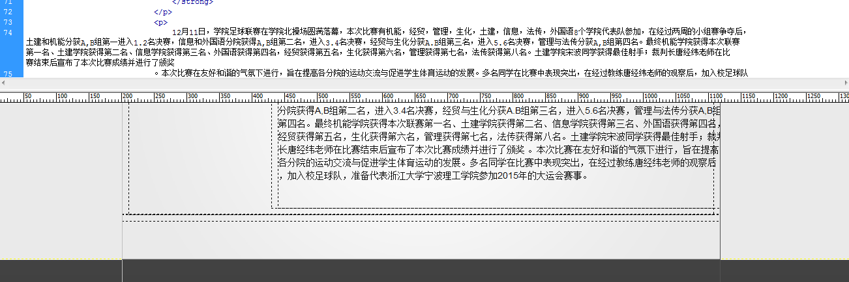

我们校园体育网站的风格是统一的，首页为第一级别，子页为第二级别，两者是从属关系，就像上述说的一样，两者在一部分上都是相同的，因此，可以把这些相同的内容做成一个文件，比如导航和主体是一样的，就可以做成index.html文件，内容的底部每个页面也都有这个相同的部分，就可以做成botton.html文件。做好这些文件后，再做其他文件页面的时候，就不需要重新布局，而是在动态页面中用include包含就可以了。使用include包含文件的方法更加有利于网站的维护，大大节省了技术成本。

## 内容页面制作

每一个栏目代表一个子页面，每一个子页面都有他的专属内容，他们的内容都不一样的，有的代码也有些不同。比如新闻页面的内容和代码是：

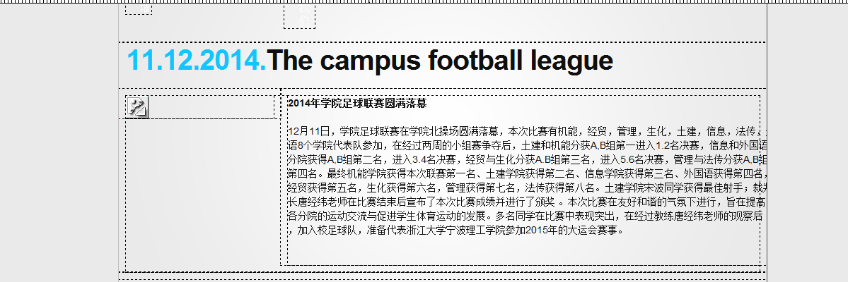



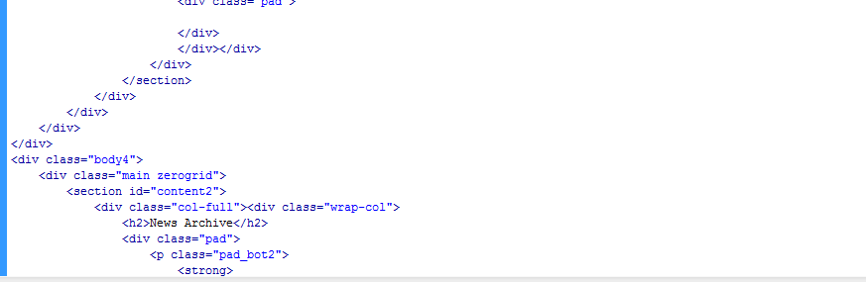

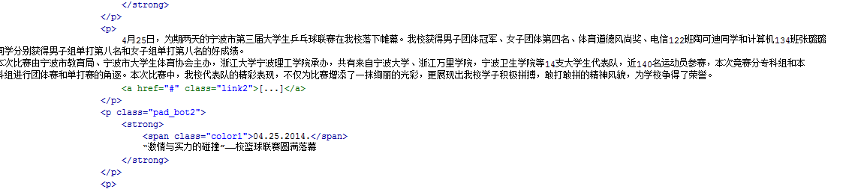

而照片墙的内容与代码是：

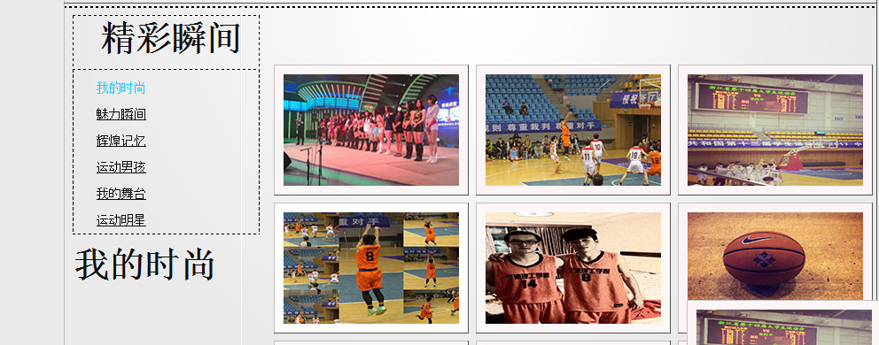

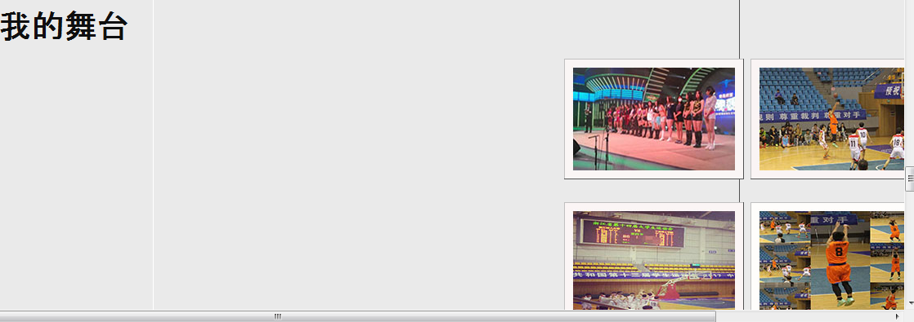

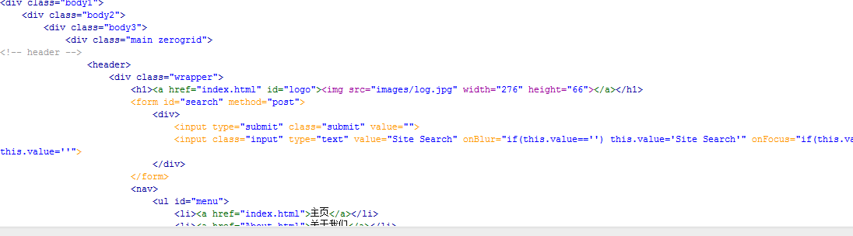

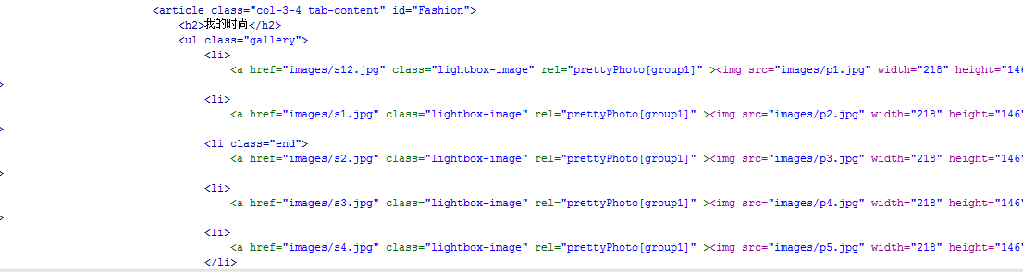

两者的代码中对图片的修饰，有的只是但单纯的设置大小，有的这直接用div来定义，时的图片可以放大旋转。